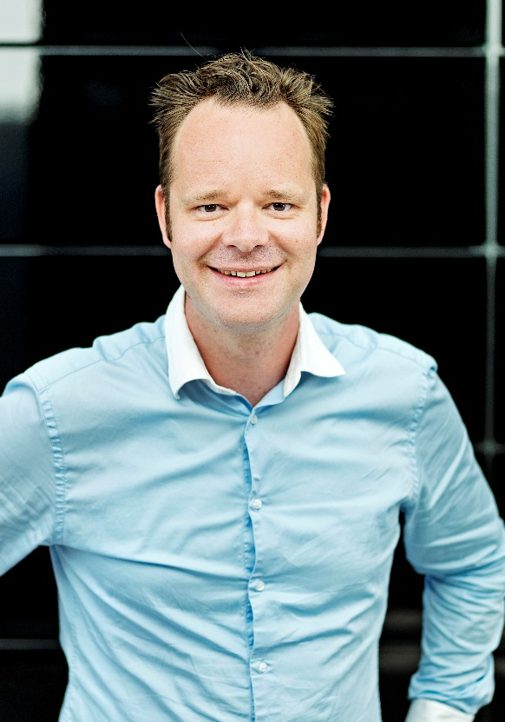
Morgencafé inden Jacob Riising showet

I forbindelse med Jacob Riisings besøg i Holbergskolens Multisal den 12. september, er der mulighed for at nyde sin morgenkaffe/the/juice med et stykke brød i hallens cafeteria. Caféen åbner klokken 9, og vil I være sikker på, at der er brød til jer, så har I nu mulighed for at forudbestille. Der vil være lidt ekstra bestilt til frit salg. Der er mulighed for at bestille flg.:
Du kan også bestille og betale dit morgenbrød hos Pedersens Bageri.
a) ciabattabolle, b) håndværker, c) rundstykke,
d) grovbolle, e) thebirkes
Prisen pr. stk. er 10 kroner inkl. smør, syltetøj, ost, pålægschokolade og pålæg efter frit valg.
Du kan bestille på 2 måder:
Via mobilepay på nr. 26250314 (Susanne)
Via kontooverførsel på kontonr 0573 3212373907 (DanskeBank)

Hvis du fx. ønsker 2 ciabattaboller og 1 thebirkes skriver du flg. i kommentaren ved betaling:
Dit navn: a) 2 stk og e) 1stk og overfører samtidig 3x10kr=30 kr.
Sidste frist for bestilling af morgenbrød er tirsdag den 8. september.
Ud over brød vil der også være mulighed for at købe kaffe/the og juice til 5 kr. pr. kop. I caféen vil der være mulighed for betaling med mobilepay samt kontanter. Billetter til showet købes på: www.billetto.dk/jacob-riising-dianalund
Morgencaféen er sponsoreret af:
Pedersens Bageri
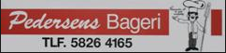 J Aa Blomster

Netto Dianalund
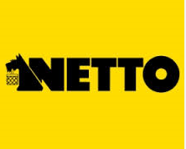 Fakta Dianalund

Henrik Slagter
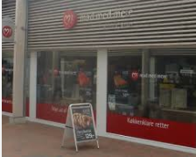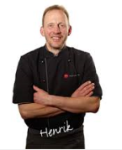

Overskuddet fra morgenmadscaféen og Riising showet går til at kunne afholde flere arrangementer, så vi håber på stor opbakning.

